虎尾國小學習教室_特需_【照實說，大家才相信】 姓名 日期：_________
照實說學習單（A 圈選版）
一、連連看 老師念步驟，把步驟和阿樂的動作連起來。
 | ● |  | ● | 
 | ● |  | ● | 
 | ● |  | ● | 
步驟：① 想一想 ② 量一量 ③ 照實說

二、圈一圈 哪一張圖是「照實說」？把它圈起來。
 | 1 | 
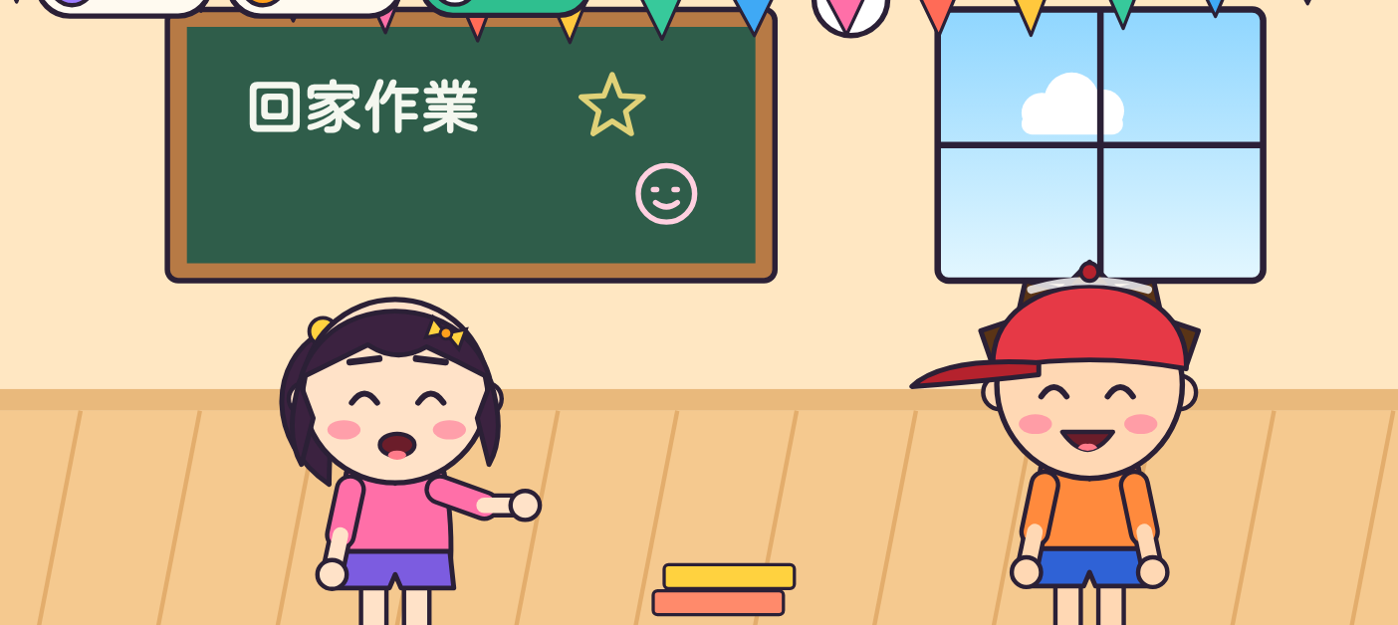 | 2 | 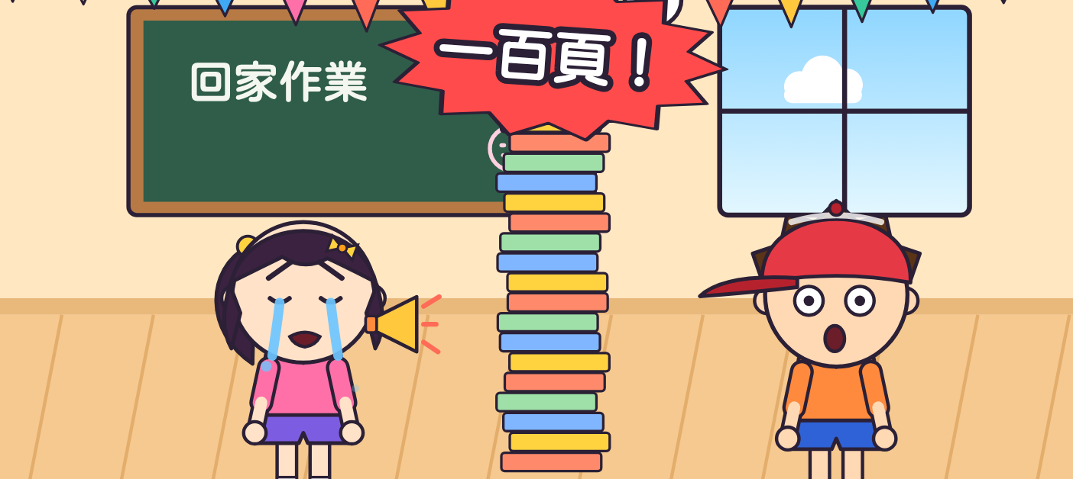
 | 3 | 
三、我做到了 做到幾顆星，就塗幾顆。
☆ ☆ ☆
☆ ☆ ☆
☆ ☆ ☆
老師的話：＿＿＿＿＿＿＿＿＿＿＿＿＿＿＿＿＿＿＿＿＿＿

【老師用】參考答案與使用說明
一、連連看：①想一想→第3張（阿樂在想剛剛發生什麼事） ②量一量→第1張（指著量尺上的「一點點」） ③照實說→第2張（好好跟老師說，老師笑了）
右邊的圖由老師說明：「這張阿樂在做什麼？」再請學生連。
二、圈一圈：1 右邊（阿樂好好跟老師說「有一點點痛」） 2 左邊（小安說「作業有兩頁，有一點多」） 3 右邊（照實說以後，阿凱說對不起，大家和好）
錯的圖可以請學生說說看：「哪裡做得不好？」（阿樂哭喊「手快斷掉了！流好多血！」、小安哭喊「作業有一百頁！」、阿樂哭著誇張大叫，老師嚇一跳）
三、我做到了：一週內觀察，師生一起塗星星。
對應課綱：特社2-Ⅱ-2、特社2-Ⅱ-4；特社B-Ⅱ-2、特社B-Ⅱ-4。

